Pelicula: walli-E
Integrante: Lautaro agüero y cristiano correa
Curso: 3 A
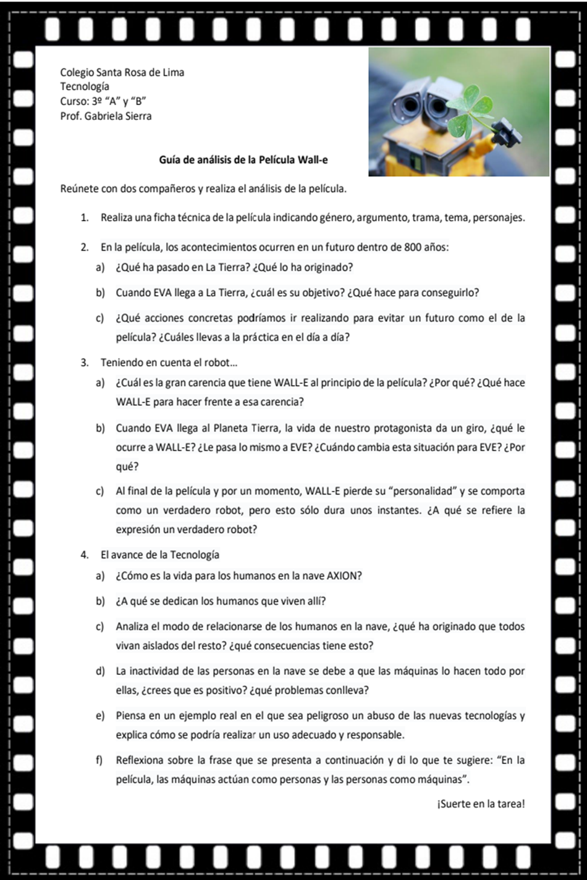
1
Género: Animación. Ciencia ficción. Romance. Infantil | Robots. Futuro pos apocalíptico. Cine familiar. Pixar
La trama: sigue a un robot de la línea WALL•E, diseñada para limpiar la basura que cubre a la Tierra después de que fuese abandonada por el ser humano.
Argumento: Tras cientos de años haciendo aquello para lo que fue construido: limpiar el planeta de basura, el pequeño robot Wall-e tiene una nueva misión cuando conoce a Eva.
Tema: Wall-E es un ser con alma, responsable con sus actividades y comprometido con su misión, ordenar el caos que ha dejado la humanidad a su paso por la tierra y que busca darle utilidad a los objetos abandona para reparar y reciclar.
Personajes son: walli-E , EVA , Hal , Capitán B. McCrea , AUTO, M-O
2
A) deja de tener vegetación gracias a lo mal cuidado que estaba el planeta. Los montones de basura
B) El objetivo de Eva es encontrar una forma de vida, para conseguirlo empieza a escanear toda la tierra hasta encontrar una.
C) Podríamos realizar un menor uso de vehículos contaminantes, para evitar el acumulamiento de basura, reciclar y normalizar el uso de energías renovables. Ponemos en práctica el reciclaje, ahorro de energía y evitamos acumular mucha basura.
3
- la carencia de walle es recolectar basura
- Wall-e le gustó Eva o sentía algo igualmente Eva a él y cada vez se fortalecía su relación
- se refiere a que no tiene sentimientos ,ni amistad y cumple su trabajo nada más.
4
A La vida para los humanos es agradable pero afecta negativamente a su cuerpo y en parte también solo socializan y hacen prácticamente todo de forma virtual alejándolos de la realidad.
B La vida es normal solo que todo lo hacen de manera virtual .
C Se aislado por empezar a comunicarse y convivir de forma virtual; afecta en todo su cuerpo y hasta mentalmente.
D No, es en su totalidad negativo; La inactividad del cuerpo.
E la gente no se moviliza tanto manualmente y se moviliza en vehículos
F las personas están en su nuevo mundo con una vida súper sedentaria y los robots están salvando el planeta tierra

